Kompetenzen | Mündliche Produktion, mündliche Interaktion
Niveau | B1/B1+
Themenbereiche | Persönliches Lebensumfeld, Arbeitswelt, Interkulturalität
Methoden | Einzelarbeit, Partnerarbeit,
Zeitbedarf | 2 Einheiten
Eingangsvoraus-setzungen | S/S verfügen über Basiswortschatz zum Themengebiet Umgangsformen, Arbeitswelt, Tabuthemen  S/S berichten über ihre eigene Kultur. So kann man Stereotype vermeiden.
Materialien | Handout
Quellen | Eigene Idee
TechTools | Man kann diese Idee auch digital durch die Nutzung von Breakout Räumen in Teams oder Zoom umsetzen.  Möglich ist auch eine Umsetzung mit wonder, da die Lehrperson die Paare und Gruppen besser überblicken kann.

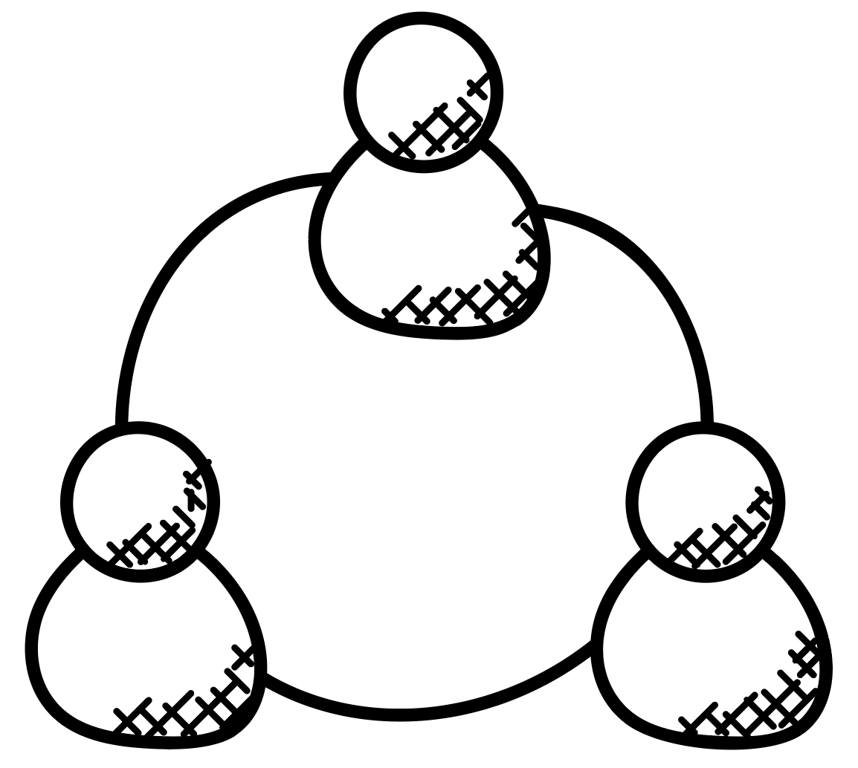
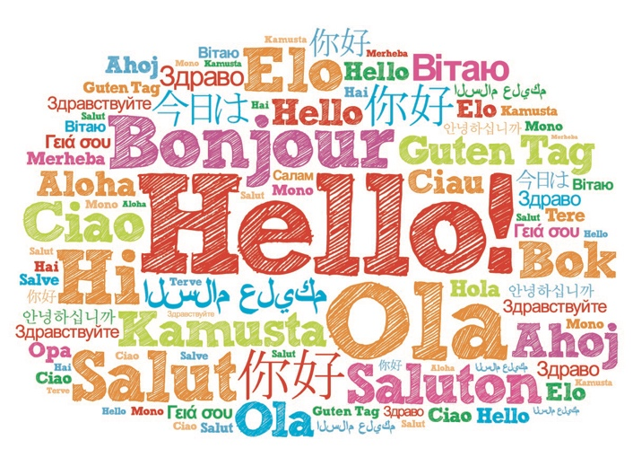
Business behavior – being polite / good manners

Work in groups of 2-3 (cross-culture groups are fine too)

Task 1
Write down typical characteristics of your culture (fill in as many as possible). It is also ok to google if needed.

We describe: ____ e.g. Turkey_______________________

Do’s and Don’ts

Greeting somebody
Punctuality in business
Punctuality amongst family & friends
Bringing gifts (when, what, what not)
Names and titles
Typical food and drinks when people meet (family, friends)
Dressing for work
Typical gestures
Role of women (in business)
Taboo topics
Anything else that is typical? Any other do’s and don’ts?

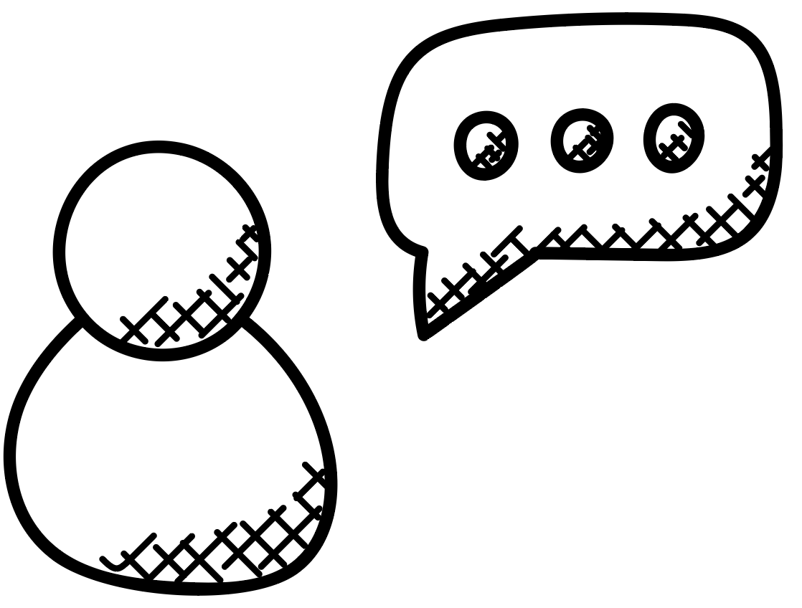
Task 2
Work in pairs.
2-minute mini-monologues: Describe to each other aspects of business behavior in your own culture.

Task 3
Change partners.
Do task 2 again.

Task 4
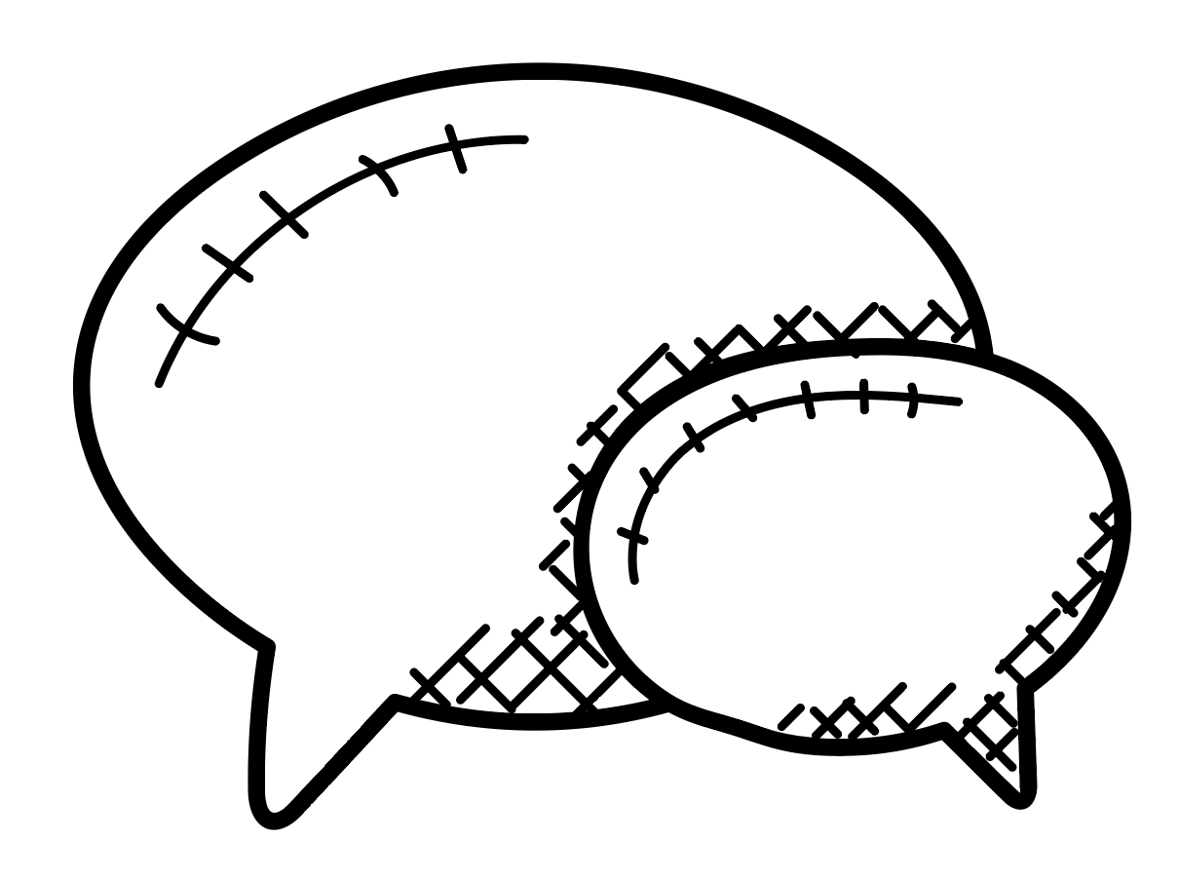
Work with the same partner.
Discuss what you have found out about each other’s cultures and maybe add some interesting information that you’ve heard from your partners in task 2.

Nach dieser Lerneinheit kann ich … | ☺ | 😐 | ☹
… mündlich über Besonderheiten in meiner Kultur sprechen.
… zu verschiedenen Verhaltensformen in anderen Kulturen austauschen.
… mehr Sensibilität für unterschiedliche Verhaltensweisen an den Tag legen.

